京浜急行2013年度決算短信に関して
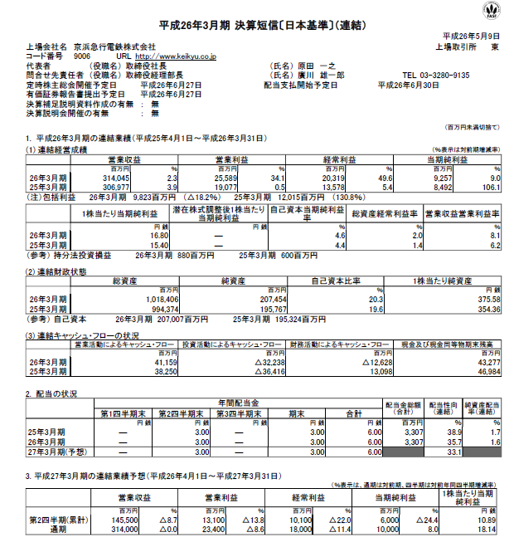
図1：決算短信（連結）
連結での決算を見ると2年連続で増収増益傾向にある。また来年度に関しては減収増益を予想している。
収益性を見ると売上高営業利益率8.1％（東急5.7％、相鉄9.7％）、総資産経常利益率2.0％（東急3.1％、相鉄3.4％）と営業収益性はまずまずながら資産比では低い傾向にある。
財政状態を見ると自己資本比率が20.3％と横浜のほかの大手私鉄2社（東急25.3％、相鉄16.3％）の中間にある。また配当性向は35.7％（東急20.4％、相鉄28.8％）と他社に比べて高い、羽田関連のプロジェクトがひと段落つき今後回収期にあると考えると悪くないものの配当性向に関しては気になるところである。
キャッシュフローを見ると投資CFは減少傾向にあり、営業CFが増えていることを考えると大規模投資の回収期にあるとみられる。逆に言うと今後は小さな分野での投資額を増やす可能性もある。

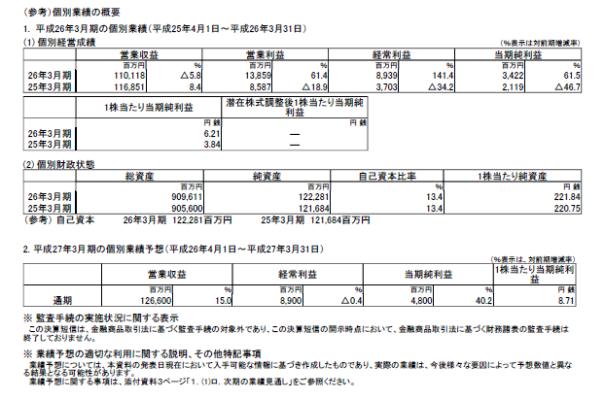
図2：決算短信（個別）
一方個別の営業成績を見ると逆に印象を受ける営業成績は減収増益となり、自己資本比率は13.4％と非常に低くなる。ただし来年度は増収増益が見込まれている
続いて各分野についてみていく。
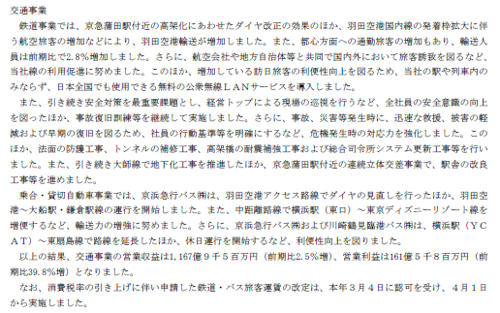
鉄道・バスの分野である運輸業では全体の傾向に近く営業収益は2.5%増加、営業利益は39.8％増加となりました。全体に占める割合としては収入は37.2％、利益は63.1％と収入では流通と僅差の2番目、利益ではおよそ2/3を占める最大部門であるが特徴である。
またこの分野での取り組みとしてはバス分野では
羽田空港関連のバス路線でのダイヤ見直し
羽田空港~大船・鎌倉路線運航開始
横浜駅～TDR増便
横浜駅～東扇島路線延長
鉄道関連では
IT：無料公衆無線LANサービス導入
安全：トンネル補修、法面保護、高架橋耐震補強、総合指令所システム更新の各工事、自己普及訓練、社員行動基準明確化
設備投資：京急蒲田・大師線立体効果
等の取り組みを行われた。
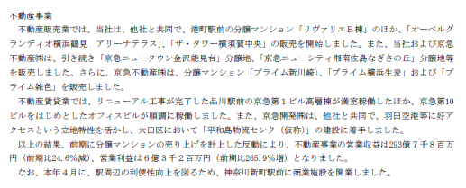
不動産業では収入は24.6％減少、利益は265.9％増加の減収増益となっている。またそれぞれの全体に占める割合は収入9.4％、利益2.5％と他社に比べて非常に割合が低くなっている。
分譲では川崎市港町・新川崎、横浜市鶴見・能見台、生麦・横須賀市横須賀中央・佐島、都内大田区雑色と沿線での物件が目立つ。賃貸では平和島の物流施設、品川のオフィスビルなど都内だがこちらも沿線での物件が目立つ。

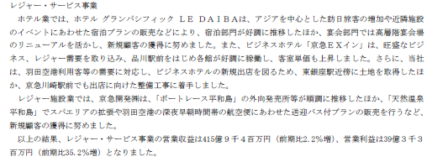
レジャーサービス事業では収入は2.2％増加、利益は35.2％増加の増収増益となっている。またそれぞれの全体に占める割合は収入13.2％、利益15.4％と不動産事業より大きく高収益となっている。新規投資としては東銀座・京急川崎でのビジネスホテル建設が挙げられている。カジノで注目されるレジャー施設では平和島でのボートレース外向け販売所やスパ施設などについて書かれている。
ホテルでは東銀座など沿線外の地域が出てくるがバスや直通路線の関係から考えると準沿線ともいえる地域であり、地域密着志向は強い。
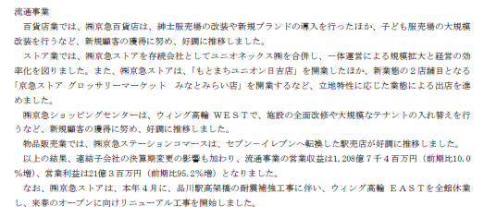
流通業では営業収益10.0％、営業利益95.2％と増収増益になった。
全体に占める割合として収入は38.5％と最大規模になっているのに対し、利益は8.2％と収益性の面では薄利体質が目立つ状況となっている。
注目したいのは横須賀・三浦半島地区の地場最大スーパーチェーンYOKOSANや元町UNIONの運営企業ユニオネックス（株）を合併した事で地域投資投資運営企業としての存在感を示している。今後は経営的に低迷を続けるデパートさいか屋の動向も気にかかるところである。また品川駅・泉岳寺地区山手線新駅構想でもどういった動きを示すかも注目される。

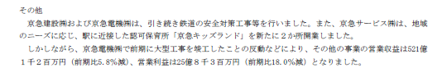
その他分野では収入5.8％減少、利益18.0％減少とこちらは減収減益となっている。またそれぞれの全体に占める割合は収入16.6%、利益10.1%と低収益性が目立つ。
減収減益の最大の原因は工事関係の京急電機（株）の大型工事の終了となっている。また認可保育所である京急キッズランドの新規開業も目立つ

 | 全体 | 交通 | 不動産 | レジャー・サービス | 流通 | その他
売上 | 314045 | 116795 | 29378 | 41594 | 120874 | 52112
割合 | 100% | 37.2% | 9.4% | 13.2% | 38.5% | 16.6%
営業利益 | 25589 | 16158 | 632 | 3933 | 2103 | 2583
割合 | 100% | 63.1% | 2.5% | 15.4% | 8.2% | 10.1%

事業ポートフォリオを見ると不動産の影響が他社に比べて小さいことが挙げられる。それでも収入における交通事業のシェアが37.2％と小さくないもののそれでも1/3強と言ったところである。地域投資運営産業としては一部沿線外もあるが23区、川崎・横浜・横須賀の鉄道沿線にこだわった投資志向が目立つ。また利益の2/3を稼ぎ出す交通事業の収益性の高さも注目したいところである。
その為バス・鉄道などへの要求を考えるときは普通の交通事業者として考えてもよいがバリアフリー等も考えると忘れていけないのは多くのスーパーも運営し場合によっては地場のスーパー等の買収もする可能性もある企業であることである。

